СОДЕРЖАНИЕ

Введение 3

1 Теоретические аспекты анимационной деятельности в предприятии питания…………………………………………………………………………….6

1.1 Определение и функции анимации 6

1.2 История анимационной деятельности в ресторанном бизнесе 13

1.3 Основные виды и форматы анимационных программ  16

1.4 Роль анимационной деятельности в улучшении уровня обслуживания 20

2 Анализ деятельности ИП Пермякова С.С. «Домашний пекарь» г.Сысерть по продвижению услуг 27

2.1 Социально-экономическая характеристика предприятия 27

2.2 Оценка конкурентной среды предприятия 34

2.3 Анализ современных форм продвижения услуг предприятия 38

3 Разработка анимационной программы как перспективного направления продвижения услуг ИП Пермякова С.С. «Домашний пекарь» 43

3.1 Концепция анимационной программы 43

3.2 Экономическая эффективность предложенных рекомендаций 53

Заключение 58

Список использованных источников 61

Приложение А 66

Приложение Б 68

Приложение В 69

Приложение Г 70

Приложение Д 71

# Введение

Актуальность темы исследования обусловлена тем, что в настоящее время активно развивается сфера услуг. Новые экономические отношения в России создали благоприятные условия для развития сферы услуг. Наряду с туристическими, гостиничными и транспортными услугами важное место в сфере услуг занимает общественное питание. Оно играет все более важную роль в жизни современного общества и, помимо своей основной функции – удовлетворения потребностей населения в питании, выполняет также функции досуга.

Сегодня индустрия общественного питания активно развивается, и каждая отрасль должна быть в чем– то уникальной, чтобы не отставать от тенденций. За последние два года индустрия общественного питания и ресторанный бизнес в целом претерпели глобальные изменения.

«Анализ анимационных программ показал, что рестораны, предлагают следующие виды анимации: живая музыка, детская анимация, анимационное представление, мастер– класс, дегустация. Живая музыка предлагается в 79% предприятиях индустрии питания, детская анимация в 13%, анимационное представление в 5% ресторанах и кафе, дегустация проводится в 3% данных предприятий» [39, с. 308].

Актуальность анимационной деятельности в сфере общественного питания обусловлена тем, что анимация активно используется в современных сервисах как способ активизации развлечений и организации непосредственных впечатлений гостей, которые лично участвуют в мероприятиях. Главная задача анимационных сервисов – заставить клиентов забыть о повседневных проблемах и напряжении. Если клиенты останутся довольны анимационной программой, они обязательно воспользуются услугами предприятия общественного питания еще раз.

Однако далеко не все владельцы предприятий общественного питания всерьез рассматривают анимационные программы как возможность развития своего бизнеса и, соответственно, увеличения доходов. Таким образом, возникает противоречие: есть большие возможности для привлечения гостей с помощью анимационных программ и недостаточный интерес к развитию этого ресурса для удержания и привлечения новых гостей.

Проблема исследования заключается в том, что ни одна из анимационных программ не использует пожелания гостей в качестве одного из средств привлечения потенциальных клиентов.

Объект исследования – анимационная деятельность на предприятиях питания.

Предмет исследования – анимационная программа как перспективное направление продвижения услуг предприятия питания.

Цель выпускной квалификационной работы – изучить анимационную деятельность как перспективное направление продвижения услуг предприятия питания.

Для достижения заявленной цели необходимо решить следующие задачи:

– изучить теоретические аспекты анимационной деятельности в предприятии питания;

– провести анализ использования анимационной деятельности в процессе продвижения услуг ресторана;

– разработать анимационную программу как перспективное направление продвижения услуг предприятия питания и оценить ее социально-экономическую эффективность.

В процессе исследования были использованы следующие методы: анализ, сравнение, опрос, метод группировки, личных наблюдений и др.

В основу информационной базы легли монографии и статьи ряда авторов, специализирующихся на вопросах анимационной деятельности в ресторанной деятельности (Г.А. Аванесова, В.В. Богалдина-Малых, В.И. Богушева, М.В. Виноградова, И.В. Волкова, А.Б. Гончаренко и другие). Также в процессе написания использовался широкий круг научных статей отраслевых исследований.

Структура выпускной квалификационной работы: работа состоит из 71 страницы, включает 20 рисунков, 12 таблиц, 39 источник, 5 приложений.

Во введении рассматривается структура работы, приводится краткий план работы, рассматриваются цель, задачи, объект, предмет исследования, применяемые методы.

Первая глава включает в себя три пункта и отражает теоретические аспекты анимационной деятельности в ресторанном предприятии. Особое внимание уделяется изучению определения и функций анимации, истории возникновение анимационной деятельности и ее роли в ресторанном бизнесе.

Вторая глава направлена на изучение деятельности ИП Пермякова С.С. «Домашний Пекарь», а именно определению социально-экономической характеристики предприятия, определение конкурентов и анализ используемых форм продвижения.

Третья глава направлена на разработку анимационной программы и оценку ее экономическую эффективности.

В заключении сформулированы основные выводы о проделанной работе в ходе исследования.

# 1 Теоретические аспекты анимационной деятельности в предприятии ПИТАНИЯ

## Определение и функции анимации

Термин «анимация» как феномен культурно-досуговой деятельности на сегодняшний день подробно исследован во многих научных статьях, магистерских и докторских диссертационных исследованиях.

Как правило, исследователи обсуждают феномен анимации, используя понятия «анимация», «анимационная деятельность», «социокультурная (социально-культурная) анимация», «анимационные программы». Будем считать данную терминологическую систему избыточной, так как эти понятия являются синонимами. Данные термины взаимозаменяемыми. Опишем основные направления трактовки понятий, связанных с феноменом «анимация».

Таблица 1 – Мнение исследователей по вопросу понятия и сущности анимации

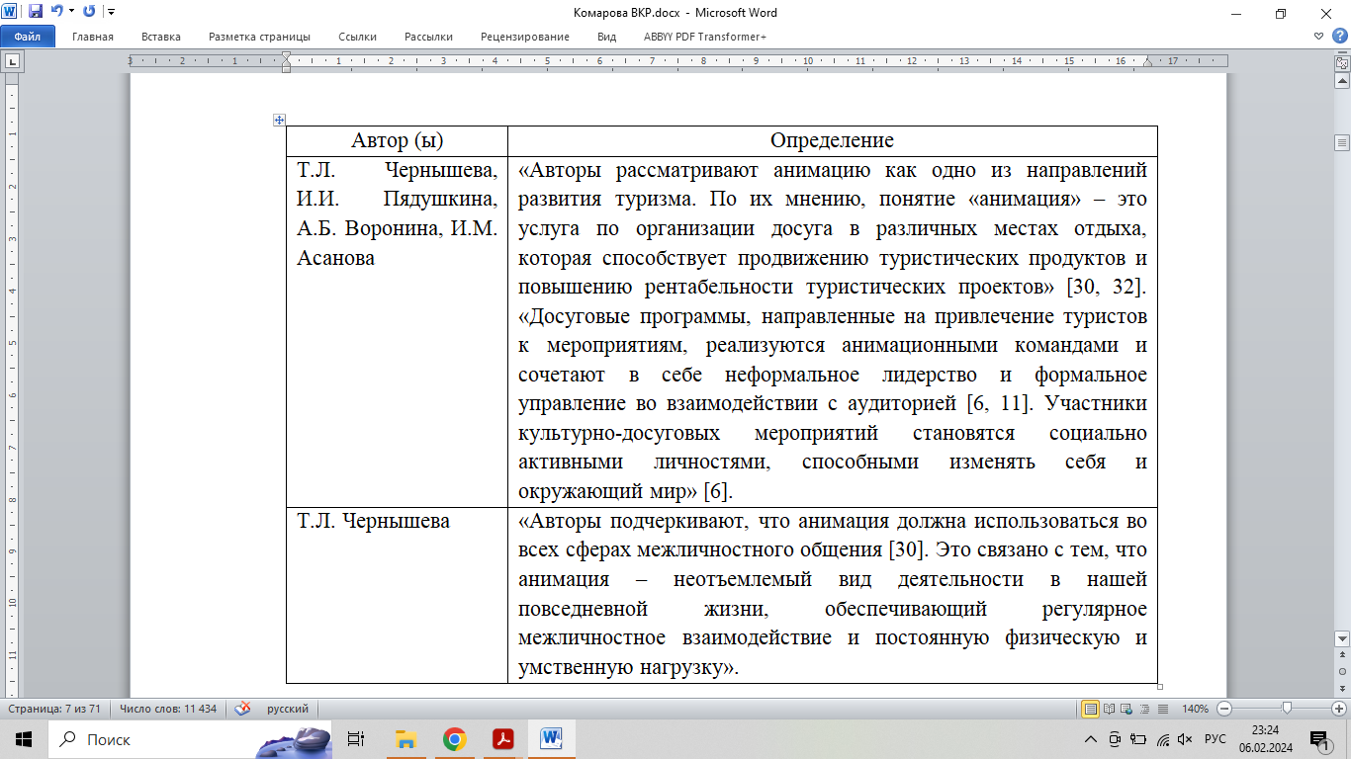

Окончание таблицы 1

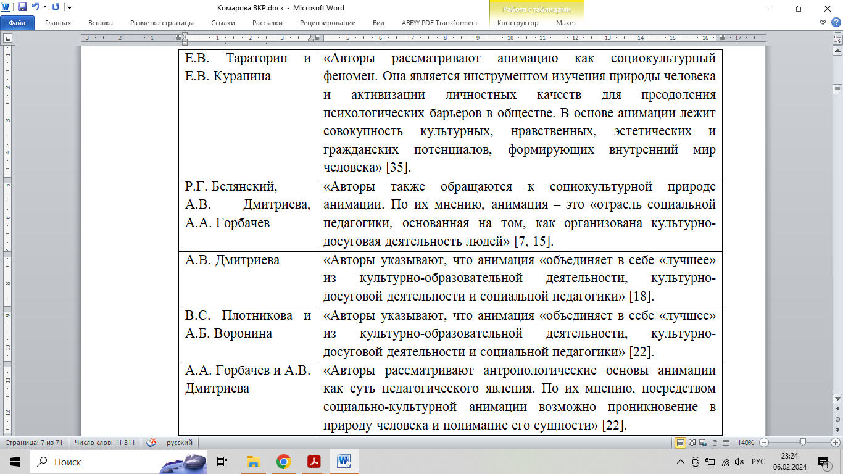

Таким образом, анализируя данные таблицы 1 можно сказать, что понятие «анимация» охватывает многие сферы человеческой деятельности, связанные с коммуникацией. Оно включает в себя как туристическую анимацию, охватывающую все культурно-досуговые программы, так и социокультурную анимацию, которая, являясь профессиональной деятельностью специалистов социокультурной сферы, направлена на изучение природы человека, удовлетворение его потребностей и формирование тем самым его личного внутреннего мира [22].

Сущность анимации обусловлена тем, что она проявляется в основном в свободное время и является свободным выбором, она исходит т спонтанных, активных, инициативных людей или социальных групп, может отличаться в зависимости от национальных, этнических и региональных особенностей и традиций, имеет в своем репертуаре широкий выбор жанров в зависимости от интересов взрослого и детского населения. Анимация обладает глубоким индивидуальным характером, а также гуманистическим, культурным, развивающимся, оздоровительным и воспитательным.

Анализ понятия «анимация» позволяет выявить, с одной стороны, ее развивающий, оздоровительный и культурный характер, а с другой - особую форму общения и диалога, в основе которой лежит искреннее сочувствие, сопереживание и доброжелательность, а также глубокая потребность в вечных духовных ценностях - ценностях смысла. Таким образом, проявляется духовная связь между субъектами образовательного процесса.

Так как анимация как явление динамична, то имеет смысл говорить об анимационной деятельности. Понятием «анимационная деятельность» оперируют П.А. Зверев, И.И Пядушкина, А.Б. Воронина, которые «рассматривают ее сущностные характеристики применительно к сфере туризма» (рисунок 1).

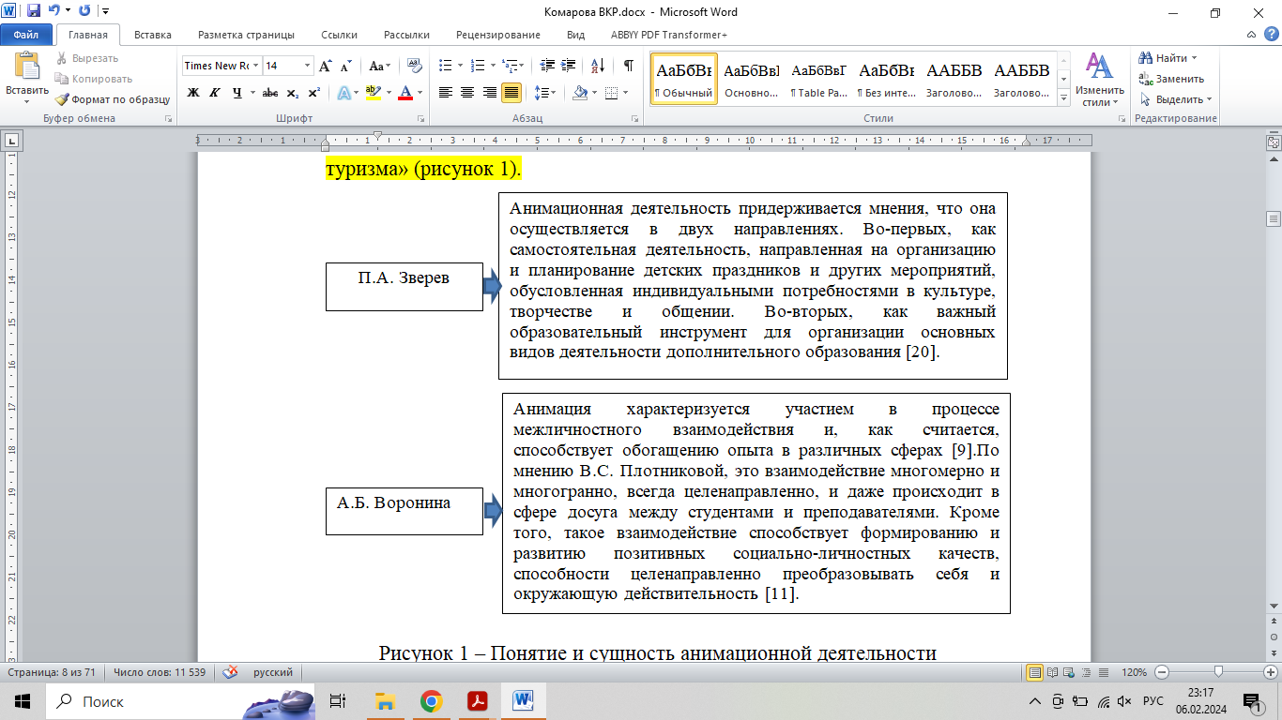

Рисунок 1 – Понятие и сущность анимационной деятельности

Подводя итог, можно сделать вывод, что анимационная деятельность – это процесс комплексной активизации потенциала специалистов– аниматоров.

Потенциал специалистов-аниматоров представляет собой процесс активизации деятельности по всестороннему удовлетворению потребностей человека (укрепление здоровья, гедонизм, релаксация, культура, отдых, спорт, физическая активность, образование и т.д.).

«Любая деятельность имеет свой объект деятельности. Объектами аниме-деятельности являются аниме-программы и аниме-события [5].По мнению В.С. Плотниковой, анимационные программы – это «интерактивный тип культурно-досуговых программ», позволяющий участникам активно участвовать в разработке и проведении аниме-мероприятий [22].

М.М. Журавлева отметила, что «подобные сочетания делают эти программы более содержательными, интересными и полезными и очень важны для здоровья, позволяя достичь максимального эффекта физического оздоровления»[19].

«Стоит сделать вывод, что тема видов и форм анимационной деятельности, описанная в данной работе, может включать в себя классификацию видов (жанров) и форм анимации, анимационной деятельности и анимационных программ. Если «тип» и «вид» относятся к вещам, связанным с определенными критериями, характеристиками или признаками, то «форма» относится к категориям, связанным с содержанием. Считается, что анимационные программы корректно рассматривать как анимационные формы. Это связано с тем, что в основе анимационных программ лежит определенное содержание, которое может быть неоднородным и уникальным».

Изучение специальной литературы позволяет выделить несколько основных направлений в классификации видов и форм анимационной деятельности.

И.М. Асанова и Т.Л. Чернышева «классифицировали анимацию на «туристическую анимацию», «развлекательную анимацию» и «социально-культурную анимацию» [6, 39]. По мнению Е.В. Таратлина, Е.В. Крапиной и Р.Г. Белянского, социально-культурная анимация – это важная часть услуг, предоставляемых различными учреждениями и заведениями для удовлетворения культурных, творческих и других потребностей местного населения. Остановимся на значении рекреационной анимации. Под рекреационной анимацией понимается досуговая деятельность, направленная на восстановление физических возможностей человека. К рекреационной анимации относятся анимационные программы для туристов, гостей и местных жителей» [22].

Понятие развлекательной анимации шире, чем понятие туристической анимации, которая посвящена повышению благосостояния туристов в туристических комплексах, санаториях и других профессиональных организациях сферы туризма. Этот вид анимации повышает привлекательность туристского продукта и способствует увеличению числа постоянных посетителей [10].

Существует три основных вида анимационных услуг:

1) анимационные туристические маршруты (анимационная программа);

2) дополнительные анимационные услуги (поддержка основной туристической услуги);

3) гостиничная анимация (досуг только в местах размещения туристов) [6, 39].

М.М. Журавлева и И.И. Пядушкина дополнили этот жанр, рассмотрев форматы программ различных видов туристской анимации. В частности, они рассмотрели, «во-первых, тематические анимационные программы, такие как культурно-познавательные, литературные, музыкальные, научные, фестивальные и спортивные; во-вторых, театральные, спортивные соревнования и концерты; в-третьих, развлекательные программы, такие как гала-концерты, музейные представления и костюмированные услуги. В литературе [22] различают анимационные программы, связанные с взаимодействием туристов-аниматоров и туристов».

М.М. Журавлева и В.С. Плотникова «классифицируют анимацию в зависимости от потребностей туристов на следующие виды:

1) спортивная;

2) эмпирическая (неизведанные ощущения);

3) коммуникативная;

4) успокаивающая (разгрузка психологических тягот);

5) культурная анимация (духовное развитие личности);

6) творческая» [19, 29].

И.И. Пядушкина и А.Б. Воронина «классифицировали анимационные мероприятия по нескольким признакам. А именно:

1) размер,

2) социальный состав участников,

3) место проведения,

4) количество участников,

5) организационная сложность,

6) тип мероприятия;

7) тип анимационной программы» [10, 32].

«Для каждой категории характерны определенные формы анимации: общение с «приятными людьми в необычной обстановке», релаксационные программы, грандиозные мероприятия, активные игры (на свежем воздухе), юбилеи в кругу друзей, с животными. Пядушкина И.И. выделяет анимационные мероприятия, составляющие следующие формы общения: семейные и календарные праздники» [32].

К анимационным форматам (типам анимационных программ) относятся пикники, спорт, смотры-конкурсы, туризм (культура, музеи, история), посещение кинофестивалей, походы в кино, событийные туры, спектакли, легкая музыка (мюзиклы, оперы и т.д.), вечера менестрелей [34].